PrÉsidence de la République Paris, le 27 mai 2015

NOTE

à Monsieur le Président de la République
----
s/c de Monsieur le Secrétaire General

Objet : Les mots du candidat et du Président
J’ai engagé avec Cécile Alduy, jeune professeur de littérature française à Stanford University, qui a développé des outils innovants d’analyse lexicographiques, un travail sur les mots utilisés lors de la campagne et aujourd’hui. Nous avons rassemblé l’ensemble des discours de la campagne d’une part (en rouge), et la quasi-totalité des prises de parole depuis janvier 2014 de l’autre (discours, conférences de presse, émissions télé ou radio : en vert) – jusqu’au discours de Carcassonne.
D’une toute première analyse (comptage de mots), ressortent en particulier les traits suivants :
- Le discours porteur d’élan s’est tari :
- « L’espoir » et « l’espérance » ne sont plus invoqués.  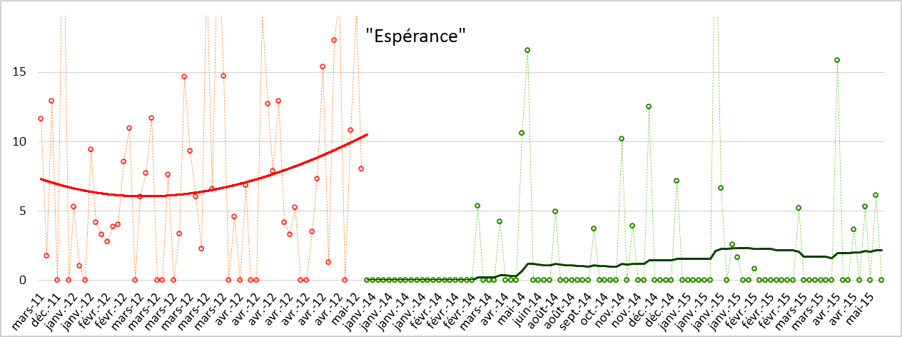  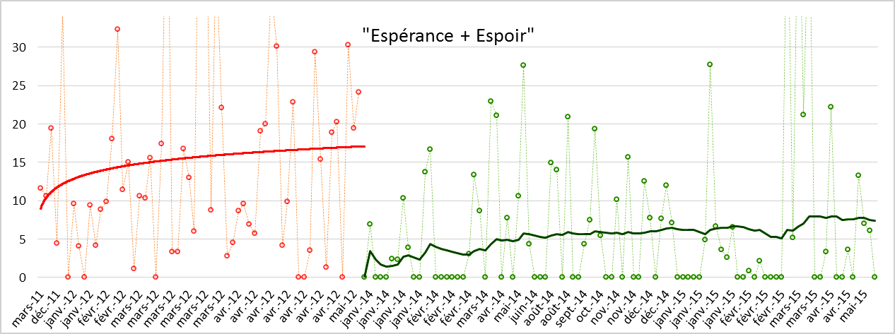 | - Les « mots de la campagne » qui avaient marqué ont disparu :  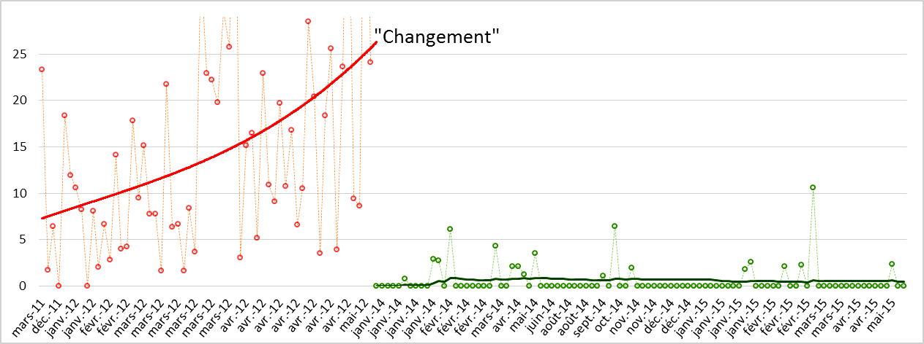  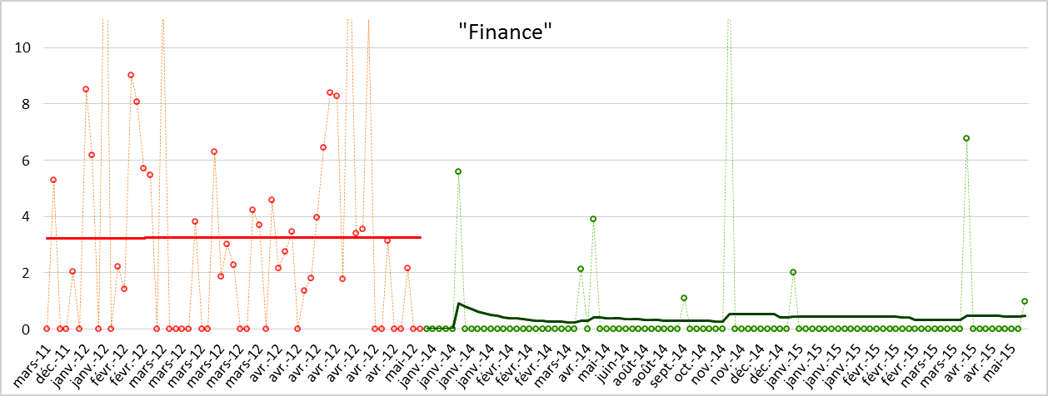
- Plus généralement, les valeurs semblent s’être cachées derrière les outils :
- Les « mots-valeurs » de gauche sont en net retrait…  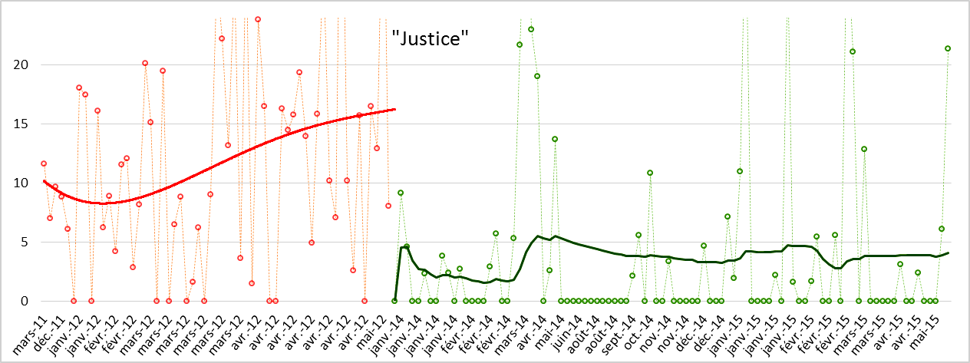  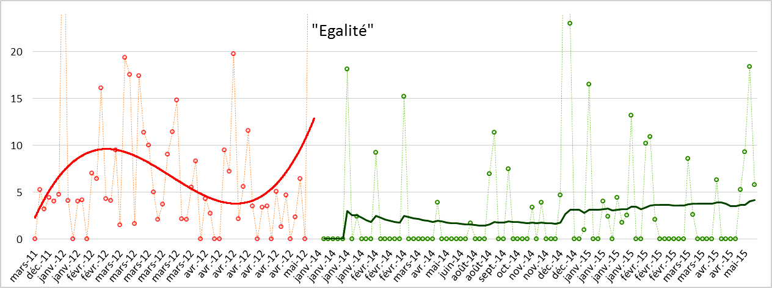 | - … alors que les « mots-outils » ont bondi.  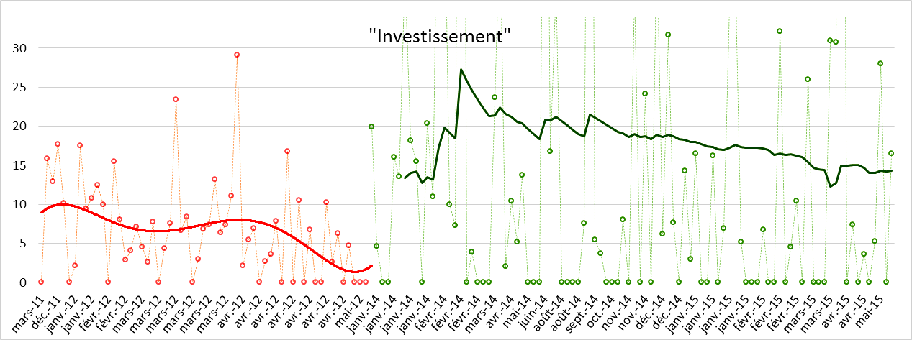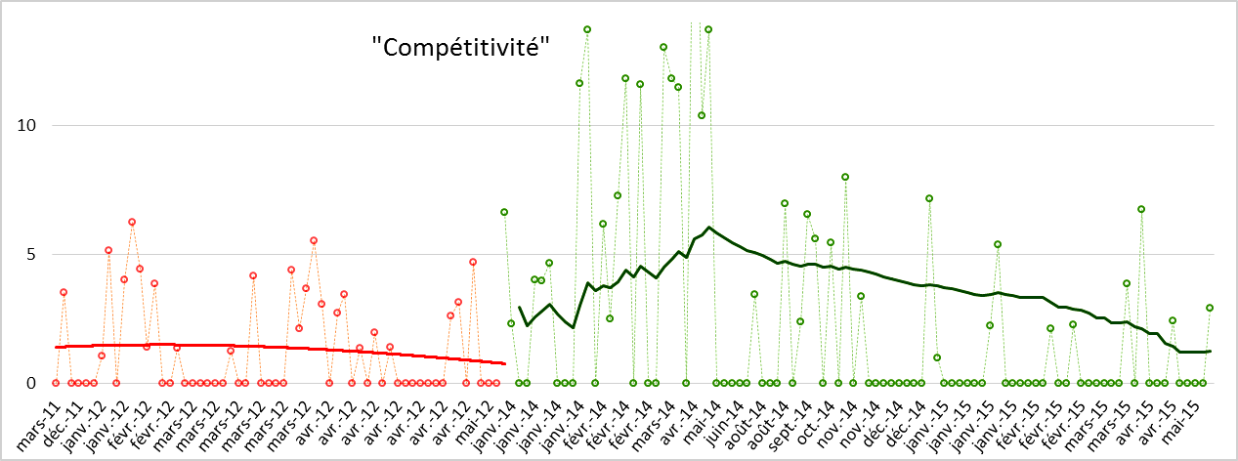

- De même, le Président est un peu plus réformateur que lors de la campagne…  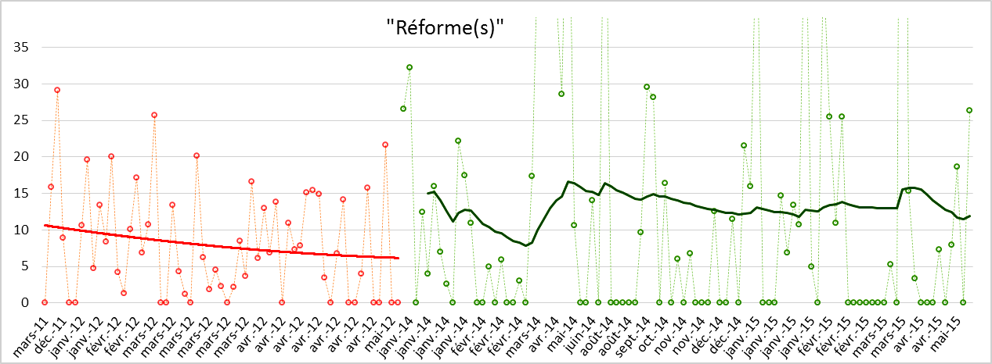 | - … mais au-delà de « la réforme pour la réforme », les finalités ultimes sont rarement précisées. En particulier, le manque « d’espérance » n’a pas été remplacé par un surcroît d’autres mots aspirationnels pouvant ouvrir des horizons (« progrès »…).  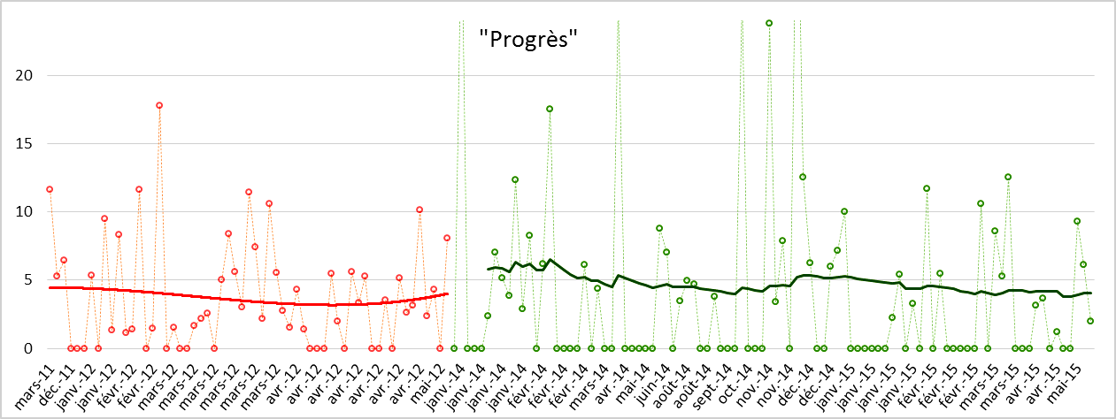

- On s’éloigne des gens, des mots usuels, du ressenti :
- Les « Français » étaient très présents dans la campagne : le candidat parlait pour eux et en leur nom. Paradoxalement, le Président se réfère beaucoup moins à eux.  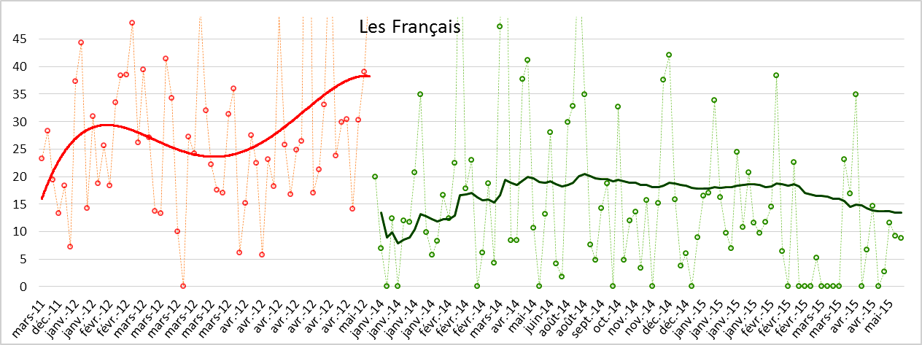  - De même, le « travail » (et les « travailleurs ») étaient devenus des figures centrales de la campagne. Ils sont été remplacés par les « entreprises » qui ont pris une très grande place.  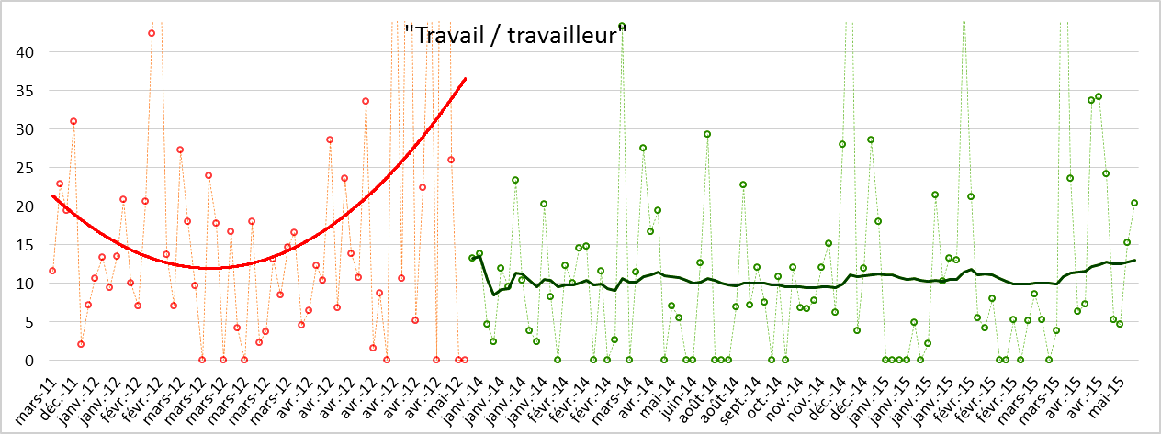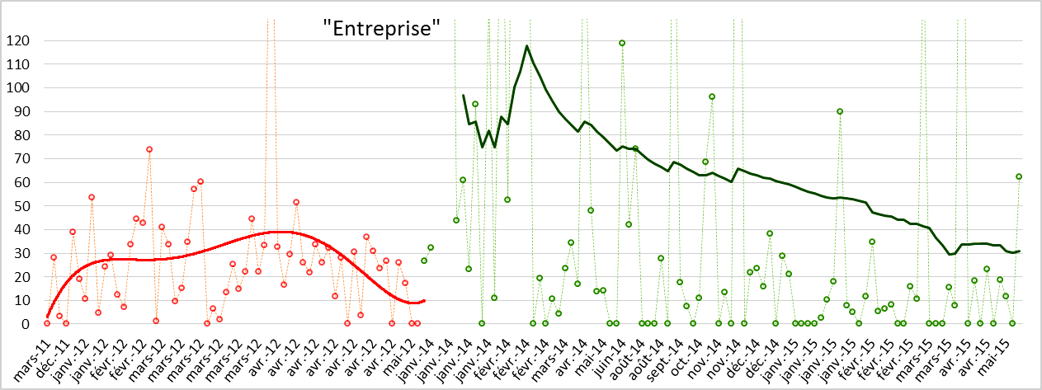 | - On retrouve cette mise à distance de mots porteurs d’évocation et d’identification dans la façon de nommer les priorités :  Le candidat parlait ainsi avant tout du « chômage », le Président parle surtout de « l’emploi ». Il y a une logique à parler de la solution plus que du problème ; mais le ressenti des Français est encore celui d’un problème : ne plus le nommer peut participer au sentiment d’éloignement des préoccupations quotidiennes.  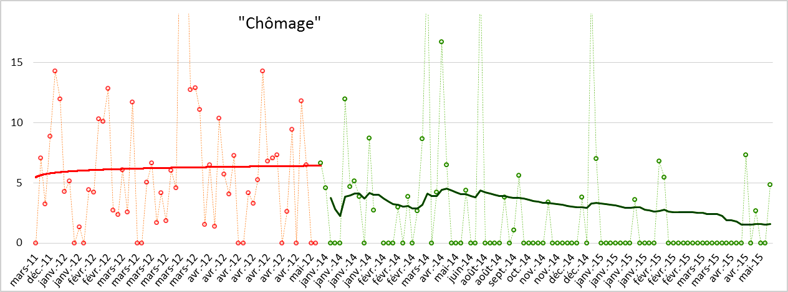  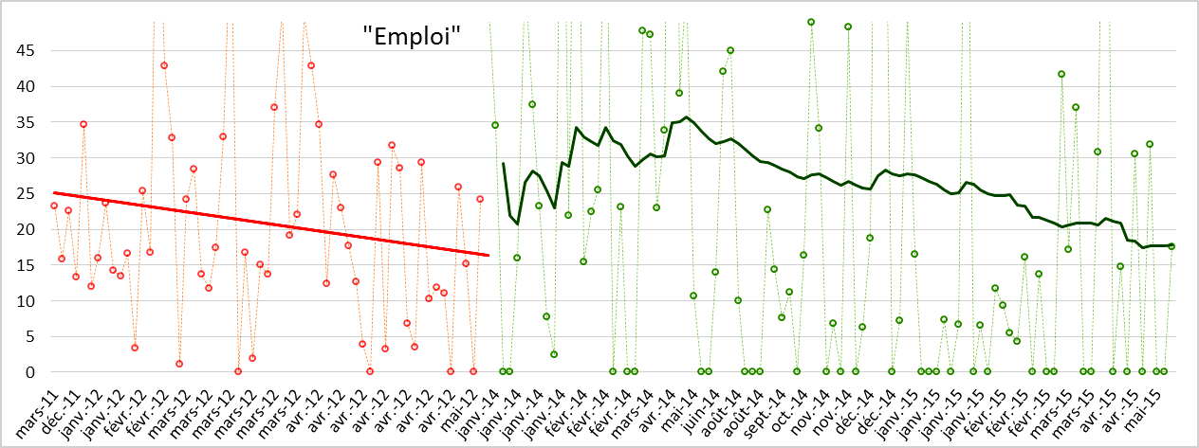
- Depuis janvier, des pans du discours ont évolué : il s’est en particulier alourdi et remet en avant certaines valeurs :
- Les « menaces » ont pris une grande place ; la « sécurité », déjà beaucoup plus présente que lors de la campagne, a connu un rebond.  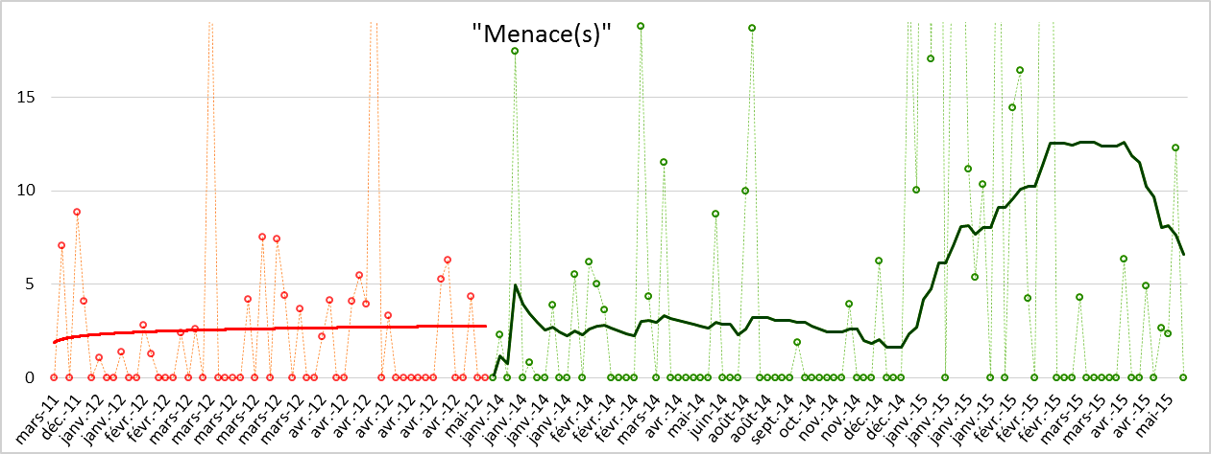  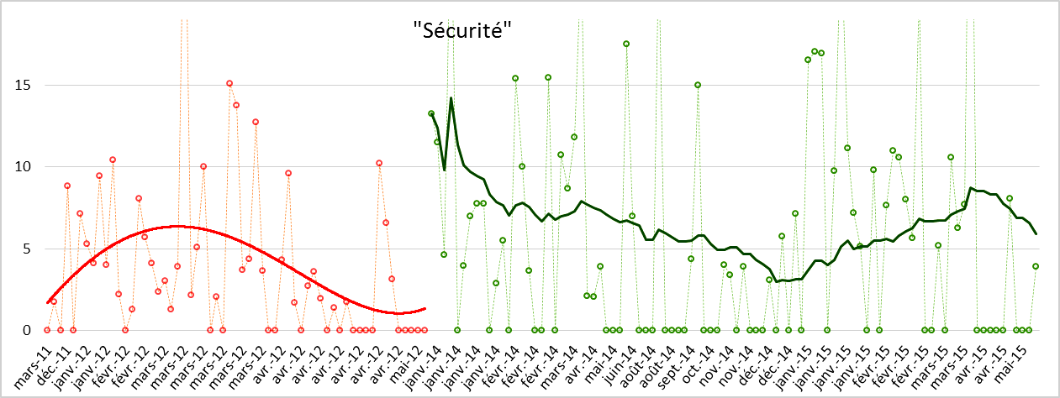 | - De même, réapparaissent des mots qui avaient été relativement délaissés : « l’école », la « laïcité »…  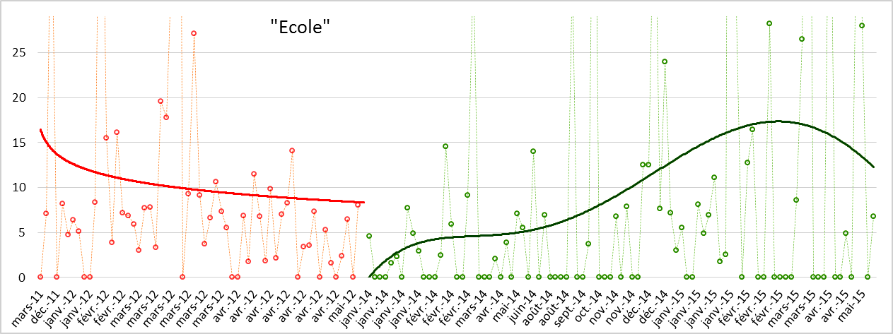  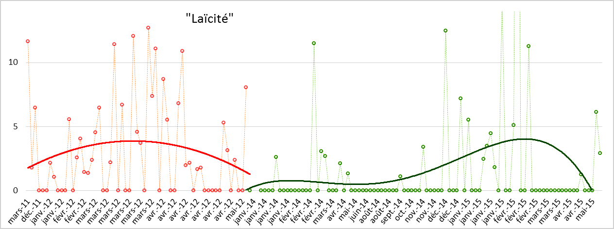
- Dans l’ensemble néanmoins, le Président parle toujours beaucoup moins de la « République » que le candidat, un peu plus de la « France ».
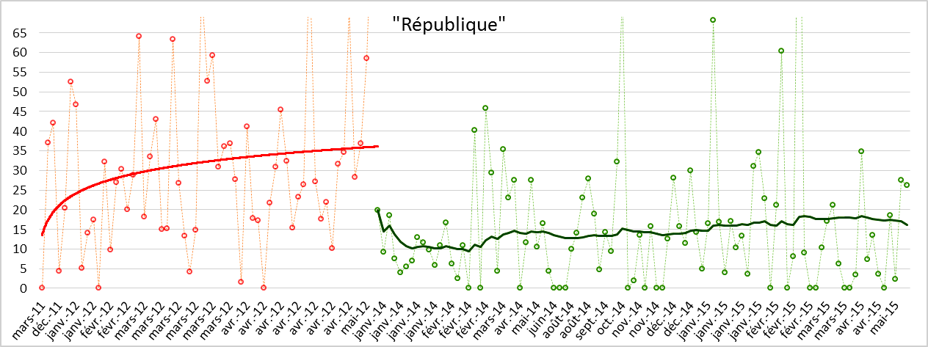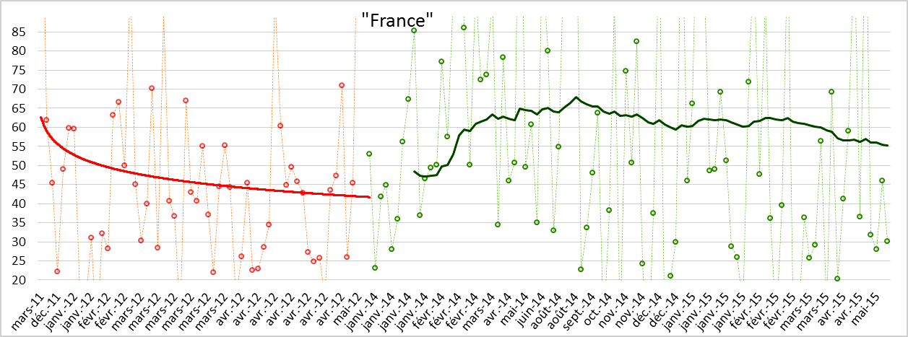
Nous allons compléter ce premier travail, assez simple, par des analyses plus approfondies (champs lexicaux associés, comparaison avec les registres utilisés par d’autres responsables politiques…), que nous pourrions vous présenter le moment venu.
Adrien ABECASSIS

